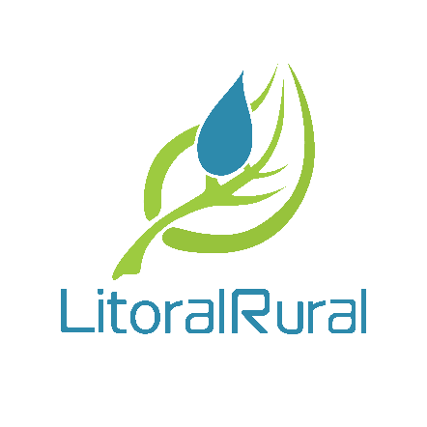

ABERTO PERÍODO DE APRESENTAÇÃO DE CANDIDATURAS AOS PEQUENOS INVESTIMENTOS, TRANSFORMAÇÃO E COMERCIALIZAÇÃO DE PRODUTOS AGRÍCOLAS E DIVERSIFICAÇÃO DE ATIVIDADES NA EXPLORAÇÃO AGRÍCOLA

No âmbito da implementação da Estratégia de Desenvolvimento Local - DLBC Rural, o Grupo de Ação Local (GAL) Litoral Rural abre período de candidaturas até 31 de março de 2018 para as seguintes Operações do PDR2020:

**Operação 10.2.1.1. Pequenos investimentos nas explorações agrícolas**, para investimentos entre 1.000 e 40.000 euros de investimento total, com uma taxa de apoio de 50%

**Operação 10.2.1.2. Pequenos investimentos na transformação e comercialização**, para investimentos entre 10.000 e 200.000 euros de investimento total, financiados a 45%

**Operação 10.2.1.3. Diversificação de atividades na exploração**, para investimentos entre 10.000 e 200.000 euros de investimento total, com um financiamento até 50%, com a criação de postos de trabalho

A apresentação de candidaturas decorrerá até **31 de março de 2018** para áreas de apoio aos pequenos investimentos nas explorações agrícolas, transformação e comercialização de produtos agrícolas e criação de negócios de diversificação das atividades na exploração agrícola.

Nas freguesias rurais dos concelhos da Maia, Matosinhos, Póvoa de Varzim, Santo Tirso, Trofa e Vila do Conde estas medidas são geridas pelo GAL Litoral Rural e destinam-se a modernizar e melhorar as condições de trabalho das pequenas explorações agrícolas e das empresas que se dedicam à transformação e comercialização de produtos agrícolas, bem como complementar as atividades associadas às explorações agrícolas.

Para mais informações consultar página do PDR2020 [www.pdr-2020.pt](http://www.pdr-2020.pt/) ou através do email [info@litoralrural.com](mailto:info@litoralrural.com).